Informācija projektu īstenotājiem, 2020
Publicitātes prasības, īstenojot “Eiropas Solidaritātes korpusa” projektus
- LOGO
Atspoguļojot “Eiropas Solidaritātes korpusa” projektu aktivitātes vai rezultātus, jāizmanto divi logo vienlaicīgi – “Eiropas Solidaritātes projekta” logo, kā arī Jaunatnes starptautisko programmu aģentūras (JSPA) logo.

 | Vai var izmantot? | Nosacījumi abu logo izmantošanai vienlaicīgi  “Eiropas Solidaritātes korpuss” | JSPA
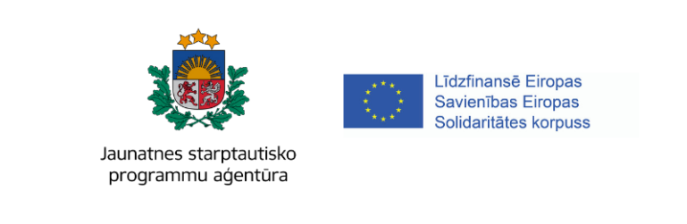 | Var | - Minimālajam logo augstumam (mēra Eiropas Savienības (ES) karoga augstumu) jābūt vismaz 10 mm;  - Publicējot logo kopā ar citu logotipu, ES emblēmai jābūt atbilstoši izceltai;  - Logo rindu var kārtot secīgi pēc finansējuma piešķiršanas apjoma. Pirmajā vietā liekot institūcijas logo, kas ir piešķīrusi vislielāko finansējumu;  - Vislabāk logo rindu kārtot uz balta fona;  - “Eiropas Solidaritātes korpuss” logo angļu valodā (ar tekstu pie logo “Co-funded by the European Solidarity Corps”) iesakām izmantot publikācijās, kas ir sagatavotas izplatīšanai angļu valodā. | - Valsts ģerboņa minimālais izmērs ir 16,7 mm augstumā (mērot no zvaigznes augstākā stara līdz ozolu zaru galiem);  - Krāsainu JSPA logo var izmantot TIKAI uz balta fona (skat. piemēru zemāk);  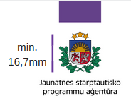  - Ja publikācijai tiek izmantots “Eiropas Solidaritātes korpuss” programmas logo angļu valodā, arī JSPA logo jābūt angļu valodā.
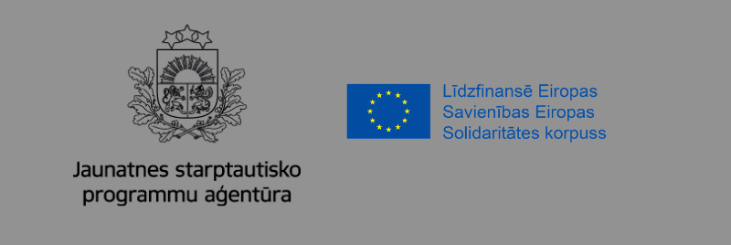 | Var | - Ja dizainā nepieciešams, logo var likt arī uz vienkrāsaina fona;  - Jāizmanto visi iepriekšminētie logo lietošanas nosacījumi (lielums, rindas kārtība, atbilstošs izcēlums u.tml.). | - Uz vienkrāsaina fona var izmantot TIKAI melnbaltu JSPA logo;  - Valsts ģerboņa minimālais izmērs šajā gadījumā ir 16,7 mm augstumā (mēra no zvaigznes augstākā stara līdz ozolu zaru galiem).

Pirms logo lietošanas aicinām pārliecināties, vai Eiropas Komisijas veidotajās logo lietošanas vadlīnijās nav veiktas izmaiņas.

NODERĪGI MATERIĀLI:
- “Eiropas Solidaritātes korpuss” lietošanas vadlīnijas
- ”Eiropas Solidaritātes korpuss” logo orģinālfaili EPS un JPG formātos (latviešu un angļu valodās)
- JSPA logo lietošanas vadlīnijas
- JSPA logo PNG, EPS un PDF formātos (latviešu un angļu valodās)

LOGO IZMANTOŠANAS PIEMĒRI:

Uz balta fona |  | Uz vienkrāsaina fona
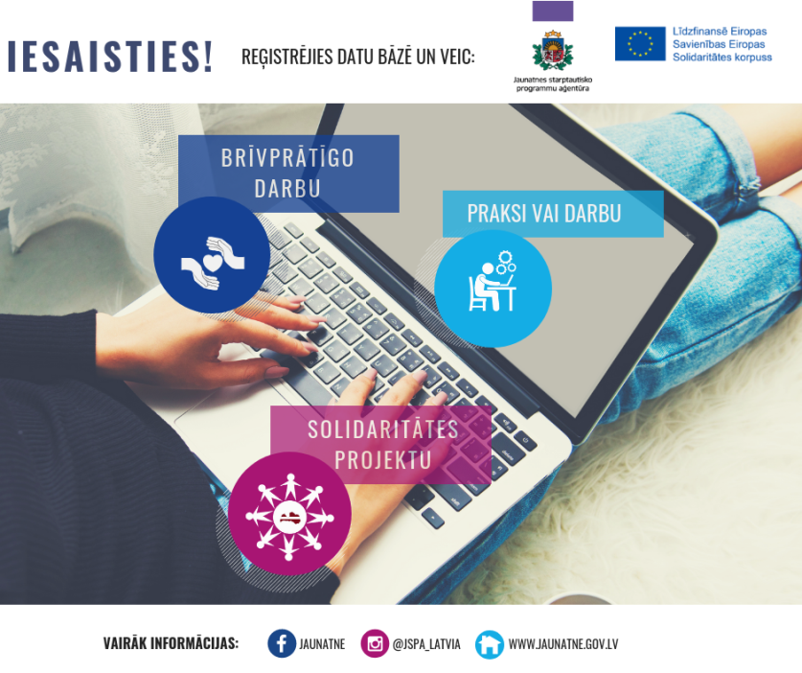 |  | 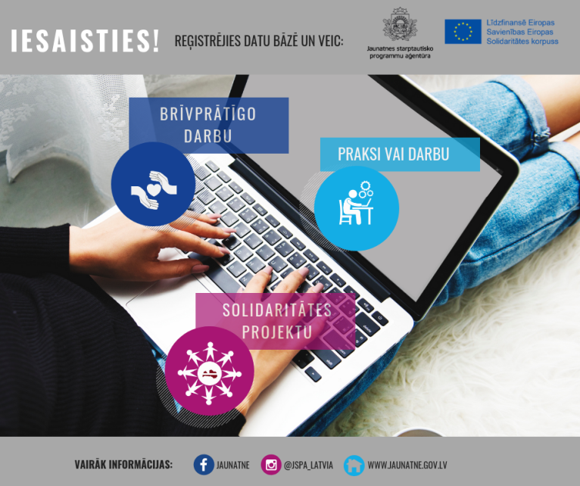

- ATRUNA
Publikācijās par projektu rezultātiem, pieredzi, viedokļiem vai informāciju par projektu, vienmēr kā noslēdzošo rindkopu nepieciešams izmantot atrunu:
Projekts [projekta nosaukums] tika finansēts ar Eiropas Komisijas Eiropas Solidaritātes korpusa, kuru Latvijā administrē Jaunatnes starptautisko programmu aģentūra, atbalstu. Šī publikācija atspoguļo vienīgi autora uzskatus, un Komisijai nevar uzlikt atbildību par tajā ietvertās informācijas jebkuru iespējamo izlietojumu.
Atrunas teksts angļu valodā:
The project [name of the project] was financed with the support of European Commission’s European Solidarity Corps administered in Latvia by the Agency for International Programs for Youth. This publication reflects only the author’s views, and the Commission cannot be held responsible for any use which may be made of the information contained there in.

- SOCIĀLIE TĪKLI
Komunicējot par projektu un projekta aktivitātēm sociālajos tīklos (Facebook, Instagram, Twitter, Youtube u.c.), jāizmanto atsauce uz programmas “Eiropas Solidaritātes korpuss” projektiem.
- Facebook tēmturi (hashtag): #ESSolidaritatesKorpuss, #JSPA. Aicinām izmantot atsauci/ ietagot Jaunatnes starptautisko programmu aģentūru;
- Twitter, Instagram: @Jaunatne, #EUSolidarityCorps, #ESSolidaritatesKorpuss, #JSPA.
Izmantojot šīs atsauces, sociālajos tīklos publicētās fotogrāfijas, kurās tiek atspoguļota projekta norise, var būt bez logo. Ja tiek publicēts foto albums, logo un detalizēta informācija par projektu var tikt iekļauta kā pēdējā fotogrāfija albumā.

- VĒSTĪJUMI
Plānojot īstenotā projekta publicitāti un informāciju, kurus vēlaties uzsvērt, rekomendējam izmantot pārdomātus vēstījumus. Tie palīdz veidot projekta stāstu un uzsvērt svarīgāko. Vēstījumiem jābūt skaidriem, kodolīgiem un viegli saprotamiem. Lai sasniegtu pēc iespējas lielāku auditoriju, viens un tas pats vēstījums var tikt nodots atkārtoti dažādās komunikācijas formās.

Vēstījumus var iekļaut publikācijās, ja tās paskaidro Jūsu projekta idejas, aktivitātes un rezultātus. Vēstījumu tekstā var iekļaut konkrētā teikuma veidā vai nedaudz interpretējot. Tāpat, vēstījuma jēgu var iekļaut visā tekstā vienas vai vairāku rindkopu garumā. Nekļūdīsieties, ja projekta publicitātē vienmēr atsauksieties uz konkrētā projekta mērķiem un stāstīsiet par aktivitātēm, ar kuru starpniecību projekta mērķi tikuši sasniegti.
“Eiropas Solidaritātes korpuss” vēstījumi:
- Solidaritāte ir Eiropas pilsoņu vērtību pamatā. Dalība starptautiskajos projektos jauniešiem palīdz šo vērtību izprast un ieviest savā dzīvē;
- Jauniešu līdzdalība ir uz attīstību vērstas sabiedrības pamats;
- Katrs jaunietis ir svarīgs;
- Visiem jauniešiem ir vienādas iespējas (sociālā iekļaušana);
- Darbs ar jaunatni ir svarīgs! Starptautiskie projekti ir būtisks atbalsts jaunatnes jomas attīstīšanai pašvaldībā;
- Programmas/projekta mērķis ir sekmēt kvalitātes uzlabošanu darbā ar jaunatni;
- Neformālā izglītība ir uz zināšanām un pieredzi balstīta darba ar jaunatni stūrakmens;
- Mācīšanās darot, ir neformālās izglītības stūrakmens, kas veido aktīvu sabiedrību;
- Brīvprātīgais darbs ir veids, kā kļūt aktīvam, uzlabot kompetences, līdzdarboties un veiksmīgāk iekļauties darba tirgū;
- Zināšanas mūža garumā. Viss sākas ar neformālās izglītības projektiem;
- Vieda, uz zināšanām balstīta valsts. Būtisku lomu tajā spēlē arī “Eiropas Solidaritātes korpusa” projekti;
- Programmas/projekta mērķis ir uzlabot starptautisko dimensiju pasākumiem darbā ar jaunatni, kā arī stiprināt jaunatnes darbinieku un jaunatnes organizāciju kapacitāti atbalsta jauniešiem nodrošināšanā;
- “Eiropas Solidaritātes korpuss” piedāvā iespēju attīstīt savas prasmes un spējas mūža garumā! Arī darbā ar jaunatni strādājošajiem;
- Projekta mērķis ir paaugstināt jauniešu (t.sk. jauniešu ar ierobežotām iespējām) galveno prasmju un spēju līmeni, kā arī veicināt jauniešu līdzdalību Eiropā un iekļaušanos darba tirgū;
- Programmas/projekta mērķis ir stiprināt saites starp jaunatnes jomu un darba tirgu;
- Programmas/projekta mērķis ir īstenot pieredzes apmaiņu ES ietvaros, kas vairo solidaritāti, sociālo iekļaušanu un veido jauniešu apziņu par aktīvas pilsoniskās sabiedrības veidošanu

- PIENĀKUMI

- Pēc tam, kad JSPA ir apstiprinājusi Jūsu projekta pieteikumu un piešķīrusi tā īstenošanai finansējumu, Jums jāizvirza atbildīgais par komunikācijas jautājumiem (ar šo personu nepieciešamības gadījumā sazināsies JSPA Komunikācijas daļa). Šīs personas kontaktinformācija (vārds, uzvārds, mob. tel. nr., e-pasts, kā arī apstiprinātā projekta nosaukums, projekta veids, projekta aktivitātes norises laiks, projekta partnervalstis) divu nedēļu laikā kopš projekta apstiprināšanas brīža jānosūta JSPA Komunikācijas daļai (laura.bringina@jaunatne.gov.lv).
- Par komunikāciju atbildīgajai personai var tikt nosūtītas aptaujas anketas, lūgums dalīties ar pieredzi elektroniski vai klātienē (piemēram, situācijās, kad informatīvajos semināros vai pasākumos nepieciešams dalīties ar īstenotā projekta pieredzes stāstu). Nepieciešamības gadījumā JSPA var nodot šīs personas kontaktinformāciju mediju pārstāvjiem, kuri vēlas sagatavot publikāciju par “Eiropas Solidaritātes korpusa” projektiem. Tāpat, personai var tikt nosūtīti arī citi ar projektu rezultātu izplatīšanu saistīti jautājumi, ieteikumi vai jaunas iespējas.
- Projektam noslēdzoties, obligāti nepieciešams uzrakstīt projekta pieredzes stāstu, kurš tiks publicēts JSPA tīmekļa vietnes attiecīgā projekta veida apakšsadaļā “Pieredzes stāsti” un sociālo tīklu kontos.
- Projekta īstenošanas laikā par projekta aktivitātēm vai rezultātu jānodrošina vismaz viena publikācija reģionālā vai nacionālā medijā (nacionālie vai reģionālie ziņu laikraksti, pašvaldību informatīvie portāli, reģionālās televīzijas, radio), ievērojot JSPA izstrādātos publicitātes nosacījumus.
- Savas biedrības tīmekļa vietnē, iepriekš saskaņojot ar JSPA Komunikācijas daļu (laura.bringina@jaunatne.gov.lv), jāievieto JSPA kā biedrības sadarbības partnera kontaktinformācija (logo, banneris vai t.ml., atbilstoši tehniskajām iespējām).
- Iesniedzot projekta atskaiti, jāiesniedz arī visas ar projektu un tā aktivitātēm saistītās publikācijas. Publikāciju monitoringā jāiekļauj: precīzas interneta saišu adreses, kurās publicēta visa ar projektu saistītā informācija (tai skaitā, izsūtītās preses relīzes; partneru un dalībnieku publikācijas, kas atspoguļo, kā tie dalījušies ar projektā gūto pieredzi savā organizācijā un ārpus tās; projekta laikā izveidotie materiāli; bukleti; foto galerijas; blogu ieraksti; publikācijas par projektu rezultātu izplatīšanas pasākumiem). Lai informācija nepazustu, publikācijai interneta vidē nepieciešams saglabāt un projekta atskaitei pievienot publikācijas ekrānšāviņus. Tāpat rekomendējam projekta atskaitei kā pielikumu pievienot projekta redzamības un rezultātu izplatīšanas pārskatu, kur apkopotā veidā uzskaitītas visas projekta laikā nodrošinātās publikācijas. Publikāciju pārskatu, pēc izvēles, var iesniegt .doc, .xls vai pdf formātos.
- Lai vieglāk plānot projekta publikācijas, iesakām izstrādāt projekta redzamības un rezultātu izplatīšanas plānu.

- PROJEKTU REZULTĀTU IZPLATĪŠANAS PLATFORMA
Ar pārskatu par līdz šim īstenotajiem programmas “Eiropas Solidaritātes korpuss” projektiem var iepazīties rezultātu izplatīšanas platformā.

- KONTAKTI JAUTĀJUMIEM
Jebkuru jautājumu gadījumā, kas saistīti ar logo pareizu lietošanu, reprezentācijas materiāliem, dizainu, publikācijām, sadarbību ar medijiem vai citiem komunikācijas jautājumiem, droši sazinieties ar JSPA Komunikācijas daļu.
Kontaktinformācija:
Līga Mūrniece, Komunikācijas daļas vadītāja, liga.murniece@jaunatne.gov.lv; 67356257;
Laura Bringina, Komunikācijas daļas vecākā referente, laura.bringina@jaunatne.gov.lv; 67356251;
Māra Medne, Komunikācijas daļas vecākā referente, mara.medne@jaunatne.gov.lv; 67356247.

